Атомно-слоевое осаждение и термические превращения
алюминий-ванадиевых оксидных тонких пленок
Максумова А.М.
Аспирант
Дагестанский государственный университет, Химический факультет,
г. Махачкала, Российская Федерация
E-mail: abay.maksumova2016@yandex.ru
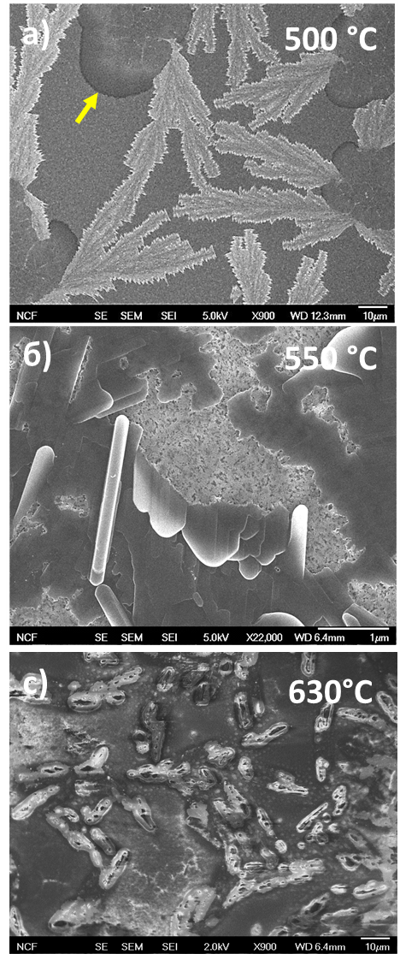
Алюминий-ванадиевые оксидные тонкие пленки (Al_{x}V_{1-x}O_{y}) применяются в катализе, Li-ионных батареях, могут использоваться в качестве антибактериальных покрытий, наноферментов и т.д. В данной работе Al_{x}V_{1-x}O_{y} пленки осаждали методом атомно-слоевого осаждения (АСО). Данный метод позволяет прецизионно контролировать состав осаждаемой пленки и наносить пленки конформно на микро- и наноструктрурированые подложки. Осаждение проводили путем поверхностных реакций триметилалюминия (ТМА, Al(CH₃)₃), оксотрихлорида ванадия (VOCl₃) и воды (H₂O).
суперцикл
Рис. 1. а) Данные in situ КПМ, б) СЭМ изображение поверхности Al_{0.5}V_{0.5}O₃ пленки после отжига на воздухе.
а)
а)
Химию поверхности процесса осаждения изучали в режиме in situ при помощи метода кварцевого пьезоэлектрического микровзвешивания (КПМ). Сигнал КПМ, наблюдаемый в процессе осаждения при 115^{о}С, представлен на Рис. 1а). В результате АСО были получены пленки с максимально возможным содержанием ванадия ~50 ат.% (Al_{0.5}V_{0.5}O₃). Дальнейшее увеличение содержания ванадия было затруднено, вследствие травления атомов ванадия триметилалюминием в процессе нанесения пленки. Предположительно, реакция паров ТМА с поверхностным ванадием ведет к переходу метильных лигандов Al на ванадий, стимулируя его переход в газовую фазу и последующее удаление из реактора. Разница между свободной энергией образования (ΔG_{200ᵒC}) для V₂O₅ и Al₂O_{3,} которые из диаграмм Эллингема составляют примерно -143 и -215 ккал/моль, соответственно, свидетельствует о возможности протекания данной реакции.
Термическую обработку Al_{x}V_{1-x}O_{y} пленок проводили для получения гетерогенных пористых покрытий. Нагрев на воздухе Al_{0.5}V_{0.5}O₃ пленок в течение часа при 550ºС привел к фазовой сепарации сплава Al_{0.5}V_{0.5}O₃ до пористого Al₂O₃ и V₂O₅. При этом наблюдали самоорганизацию свободного оксида ванадия до нанонитей монокристаллического V₂O₅ (Рис. б). При 630 ºС нанонити V₂O₅ отсутствовали, вместо них поверхность подложки была равномерно покрыта зародышами ортованадата алюминия (AlVO₄). Ортованадаты могут использоваться в качестве катодолюминесцентных материалов, термолюминофоров, сцинтилляторов, флуоресцентных материалов многофотонного возбуждения и т.д.
Благодарности: Автор выражает благодарность научному руководителю – проф., д.т.н. Абдулагатову И.М. и проф. Абдулагатову А.И. (Ph.D.). Работа выполнена в рамках Государственного задания FZNZ-2020-0002.

